项目名称 | 贵州枫香林矿业有限公司金沙县安洛乡枫香林煤矿
项目地址 | 贵州省毕节市金沙县安洛乡桂花村
企业联系人 | 甘云均 |  | 项目负责人 | 陈建坤
项目参与人员 | 陈建坤、谢云云、冉茂家、张海涛、宋化维
工作起止时间 | 2024.7.18 | 现场陪同人 | 甘云均 | 报告完成时间 | 2024.8.15
项目照片 | 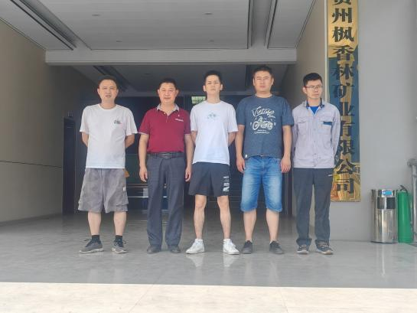  （门头照）  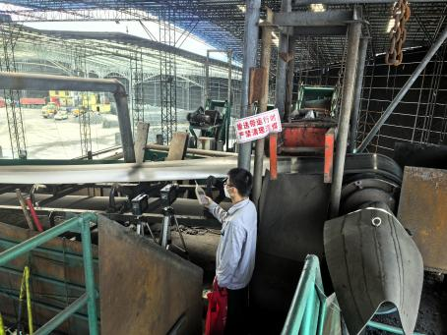  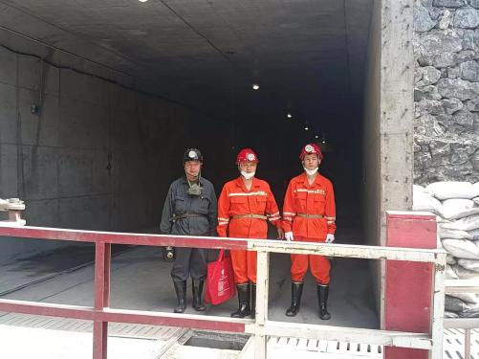  现场检测照 现场检测照

